Извещение о наличии оснований для признания жилых домов пустующими
Домжерицкий сельский исполнительный комитет (далее – сельисполком) в соответствии Указом Президента Республики Беларусь № 116 «Об отчуждении жилых домов в сельской местности и совершенствования работы с пустующими домами» от 24 марта 2021 г. (далее – Указ) информирует, что комиссией по обследованию состояния жилых домов проведено обследование жилых домов, расположенных на территории Домжерицкого сельсовета, Лепельского района.
В ходе обследования выявлены жилые дома имеющие признаки, указывающие на неиспользование этих жилых домов для проживания лицами, имеющими право владения и пользования ими, в течение трёх последних лет.
На основании изложенного извещаем, что в соответствии с нормами Указа и с учетом наличия перечисленных необходимых оснований сельисполкомом начата работа по признанию жилых домов пустующими, по следующим адресам:
Место нахождение жилого дома | Лица, которым  дом принадлежит на праве собственности, наследники | Срок не-проживания в жилом доме | Размеры /площадь жилого дома | Год постройки | Материал стен | Этажность жилого дома | Подземная часть | Составные части и принадлежности жилого дома, хозяйственных и иных постройках | Нахождение дома в аварийном состоянии или угрозе обвала | Земельный  участок | Фотографии
Домжерицкий с/с,  д. Кветча,  д. 8 | Рабцевич  Людмила  Александровна | более  3 лет | 5м х 9м  44,5 кв.м. | 1948 | дерево | одноэтажный | отсутствует | отсутствуют | не находится в аварийном состоянии | право не зарегистрировано  (ориентировочно 0.05га) | 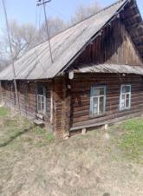
Домжерицкий с/с,  д. Барсуки,  д. 50 | сведения  отсутствуют | более  31 | 6м х 10м  60 кв.м. | 1983 | кирпич,  сборно-щитовой | одноэтажный | отсутствует | сарай | не находится в аварийном состоянии | право не зарегистрировано  (ориентировочно 0.10га) | 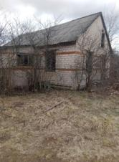
Домжерицкий с/с,  д. Рожно,  д. 24 | сведения  отсутствуют | более  25лет | 5м х 8,8м  44 кв.м. | 1964 | бревно | одноэтажный | отсутствует | отсутствуют | не находится в аварийном состоянии | право не зарегистрировано  (ориентировочно 0.05га) | 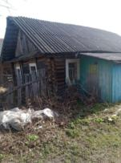
Домжерицкий с/с,  д. Рожно,  д. 31 | Тихоновец  Мария  Яковлевна | более  17 лет | 6м х 8м  48 кв.м. | 1937 | дерево | одноэтажный | отсутствует | отсутствуют | не находится в аварийном состоянии | право не зарегистрировано  (ориентировочно 0.15га) | 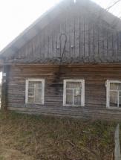
Домжерицкий с/с,  д. Рожно,  д. 49 | сведения отсутствуют | более  34 лет | 10м х 5м | 1946 | дерево | одноэтажный | погреб | отсутствуют | не находится в аварийном состоянии | право не зарегистрировано  (ориентировочно 0.15га) | 